Henrique Santos de Lima– 11811ETE016

**Tensões, Corrente e Potências em Circuito Série, Fator de Potência e Corrente Alternada Senoidal**

**Experimental de Circuitos Elétricos II**

**Prof.: Wellington Maycon Santos Bernardes**

**Uberlândia-MG**

**2019**

**Sumário**

Objetivos 3

Introdução 3

Experimento: 4

Análise sobre segurança 5

Dados obtidos: 5

Questões 11

Simulação 12

Conclusão 16

## **Objetivos**

Este experimento propõe a estabelecer conceitos sobre a configuração do equipamento KRON, a utilização do wattímetro analógico e realizar medições de tensões, correntes, impedâncias, fator de potência e potencias utilizando os devidos equipamentos. Para analisa-los e compará-los com os valores teóricos.

## **Introdução**

Circuitos RLC são comuns, como por exemplo um motor e um banco de capacitores para alimentar o reativo consumido pelo motor. A análise deste tipo de circuito é importante para diminuir projetar alterações no circuito visando a diminuição de potencia reativa consumida da fonte.

Potencia reativa e a ativa são diferentes, a potencia ativa é a que faz trabalho e a reativa é a que alimenta campo elétrico e campo magnético. Sendo a potencia reativa representado como a parte imaginaria da potência aparente, a mesma é o modulo entre o complexo potência ativa + potência reativa. Para determinar a potência que está sendo consumida de uma fonte é feito o cálculo de da tensão vezes a Corrente que saem da fonte, este dará a potência aparente. Para obter a potência ativa multiplicasse a potência aparente pelo cosseno do ângulo entre a tensão e corrente e para obter potencia reativa multiplicasse pelo seno do ângulo.

## **Experimento:**

### **Materiais e ferramentas**

1. KROM Mult K
2. Voltímetro analógico
3. Miliamperímetro analógico
4. Wattímetro analógico
5. Indutor 136mH
6. Capacitor
7. Reostato
8. Varivolt
9. Óculos de proteção

### **Montagem**:

Montagem para configuração do KRON e utilização do Wattímetro:

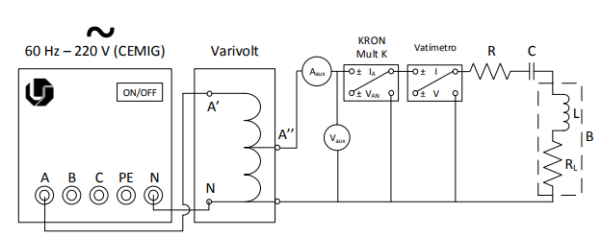

Figura 1 – Circuito para a configuração do KRON e utilização do Wattímetro

Montagem para realização do experimento:

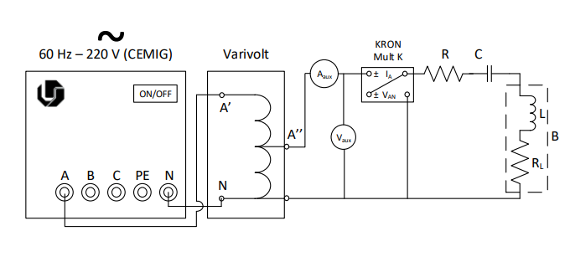

Figura 2 – Circuito para o experimento

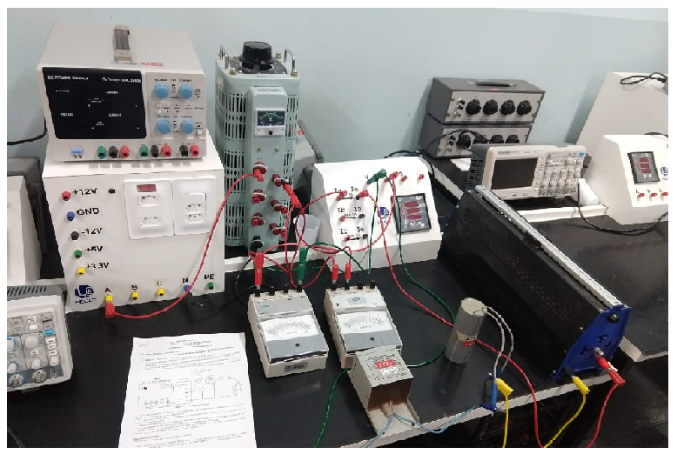

Figura 3 – montagem realizada

## **Análise sobre segurança**

Antes de montar o experimento é importante o uso de equipamentos de proteção, estar com calça, sapatos fechados, sem acessórios metálicos e se o cabelo for grande, este deve estar preso.

A bancada deve estar desenergizada durante a montagem. Durante o experimento não ter contato com nenhum fio ou elemento energizado do circuito além do risco de choque elétrico, alguns componentes do circuito (como o reostato) esquentam muito podendo causar queimaduras.

Ao energizar o circuito deve-se estar atento a variação do amperímetro e multímetro, em caso de pico desligar o sistema e verificar um possível curto, assim não danificando equipamentos.

## **Dados obtidos:**

#### **Caso a:**

A resistência do reostato foi ajustada a 100Ω e a tensão de saída do varivolt foi ajustada a 100V

#### **Caso b:**

A resistência do reostato foi ajustada a 20Ω e a tensão de saída do varivolt foi ajustada a 50V

|  |  |  |  |  |  |  |
| --- | --- | --- | --- | --- | --- | --- |
| CASO | R(Ω) | C(μF) | L(mH) | RL(Ω) | V(V) | f(Hz) |
| a | 100 | 45,9 | 136 | 3,8 | 100 | 60 |
| b | 20 | 45,9 | 136 | 3,8 | 50 | 60 |

Tabela 1 - valores de cada elemento do circuito

|  |  |  |  |  |  |  |  |  |  |
| --- | --- | --- | --- | --- | --- | --- | --- | --- | --- |
| valores | Medições | | | | | | | | |
| Vef | I | cos o | Vr | Vc | V(L+rL) | P | S | Q |
| [V] | [A] | [fp] | [V] | [V] | [V] | [W] | [VA] | [Var] |
| Caso a | | | | | | | | | |
| Medidos | 100,0 | 0,96 | 0,989 | 94,5 | 55,79 | 70,3 | 94,65 | 96,8 | 13,9 |
| Caso b | | | | | | | | | |
| Medidos | 50 | 1,809 | 0,876 | 33,94 | 101,8 | 129,2 | 78,18 | 89,35 | 43,23 |

Tabela 2 – medições

### **Análise:**

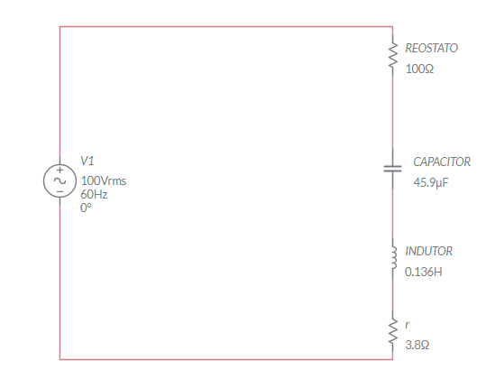

Figura 4 – circuito do experimento (o varivolt foi substituído por uma fonte)

#### **Cálculos**

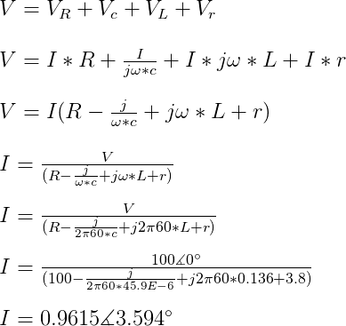

Para o caso a



Para o caso b

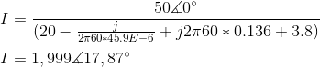

Tendo a tensão e corrente é possível determinas a tensão em cada componente.

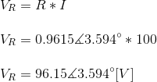

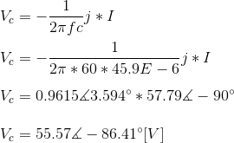

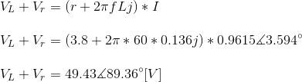

##### Calculo θ



Para o caso a



Para o caso b



##### Calculo de S



Para o caso a



Para o caso b



##### Calculo de Q

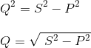

Para o caso a

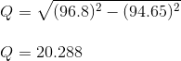

Para o caso b

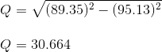

|  |  |  |  |  |  |  |  |  |  |
| --- | --- | --- | --- | --- | --- | --- | --- | --- | --- |
| valores | Medições | | | | | | | | |
| Vef | I | cos o | Vr | Vc | V(L+rL) | P | S | Q |
| [V] | [A] | [fp] | [V] | [V] | [V] | [W] | [VA] | [Var] |
| Caso a | | | | | | | | | |
| Medidos | 100,6 | 0,960 | 0,989 | 94,500 | 55,790 | 70,300 | 94,650 | 96,800 | 13,900 |
| Calculados | 100,0 | 0,962 | 0,998 | 96,150 | 55,570 | 52,980 | 95,808 | 96,200 | 6,018 |
| Erros (%) | 0,60 | 0,21 | 0,91 | 1,75 | 0,39 | 24,64 | 1,22 | 0,62 | 56,71 |
| Caso b | | | | | | | | | |
| Medidos | 50 | 1,809 | 0,876 | 33,94 | 101,800 | 129,200 | 78,180 | 89,350 | 43,230 |
| Calculados | 50 | 1,999 | 0,952 | 39,98 | 133,500 | 88,680 | 95,130 | 99,950 | 30,670 |
| Erros (%) | 0,000 | 10,50 | 8,68 | 17,80 | 31,14 | 31,36 | 21,68 | 11,86 | 29,05 |

Tabela 3 – medições e valores calculados

|  |  |  |  |
| --- | --- | --- | --- |
| valores | Cálculos | | |
| θ | S | Q |
| [º] | [VA] | [Var] |
| Caso a | | | |
| Medidos | 8,510 | 96,576 | 20,288 |
| Calculados | 3,624 | 96,200 | 8,676 |
| Erros (%) | 57,41 | 0,389 | 57,238 |
| Caso b | | | |
| Medidos | 28,840 | 90,450 | 43,259 |
| Calculados | 17,820 | 99,950 | 30,664 |
| Erros (%) | 38,21 | 10,503 | 29,115 |

Tabela 4 – valores calculados do angulo, potência aparente e potência reativa

## **Questões**

1. A potência ativa lida no mediador KRON Mult K apresenta informação incorreta em relação ao wattímetro analógico. Aponte as possíveis causas.

R: Os parâmetros do KRON podem não estar ajustados corretamente, o wattímetro pode não estar ajustado corretamente ou um dos equipamentos estão com defeito.

1. Por que dependendo do tipo da ligação do wattímetro, seu ponteiro indicador deflete em sentido “negativo”?

R: A ponteira de tensão possui lado de magnetização.

1. Quais as vantagens da utilização do mediador KRON Mult K frente aos medidores analógicos? Discuta a respeito de espaço físico empregado para a utilização dos equipamentos bem como o tempo de montagem. Pesquise também sobre custos para aquisição.  
   R: substitui vários equipamentos assim ocupando um menor espaço, agilizando a montagem pois não será necessário fazer a ligação de vários equipamentos.
2. Considerando que a escala percentual do reostato esteja correta, qual é o efeito físico no amperímetro, multímetro e wattímetro se o usuário excursiona de 25% para 50% da resistência nominal?

R: P = V2/Req se desconsiderar as outras resistências ao dobrar a resistência do reostato a Potência devem ser diminuídas aproximadamente pela metade.

1. Explique a importância do transformador de potencial e de corrente no medidor KRON Mult K.

R: É importante para usar o mesmo equipamento em circuitos trifásicos e monofásicos, tendo que configura-lo para cada tipo de circuito.

1. Qual é a importância de AAUX e VAUX? Neste roteiro, é necessária a permanência constante desses medidores ou podem ser eliminados sem prejuízo? Se sim, em qual momento?

R: É útil para em detectar se o circuito está em curto, pois ao energiza-lo se a corrente tiver uma variação muito alta com uma pequena variação de tensão é um forte indicativo de que o circuito está em curto. Também são uteis para definição dos parâmetros do KRON.

Podem ser eliminados, desde que tenha certeza de que o circuito não está em curto e que os equipamentos KRON esteja corretamente configurado.

1. Nota-se que muitos medidores analógicos possuem um espelho logo abaixo da escala graduada. Explique o motivo.

R: Este espelho reflete a agulha para que a medição não dependa da perspectiva do observador.

## **Simulação**

Caso a

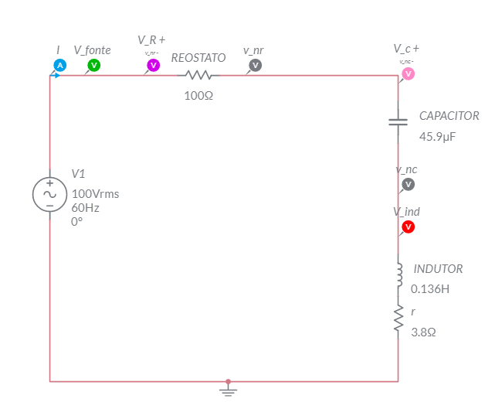

Figura 4 – Circuito para simulação do caso a no software Multisim[1].

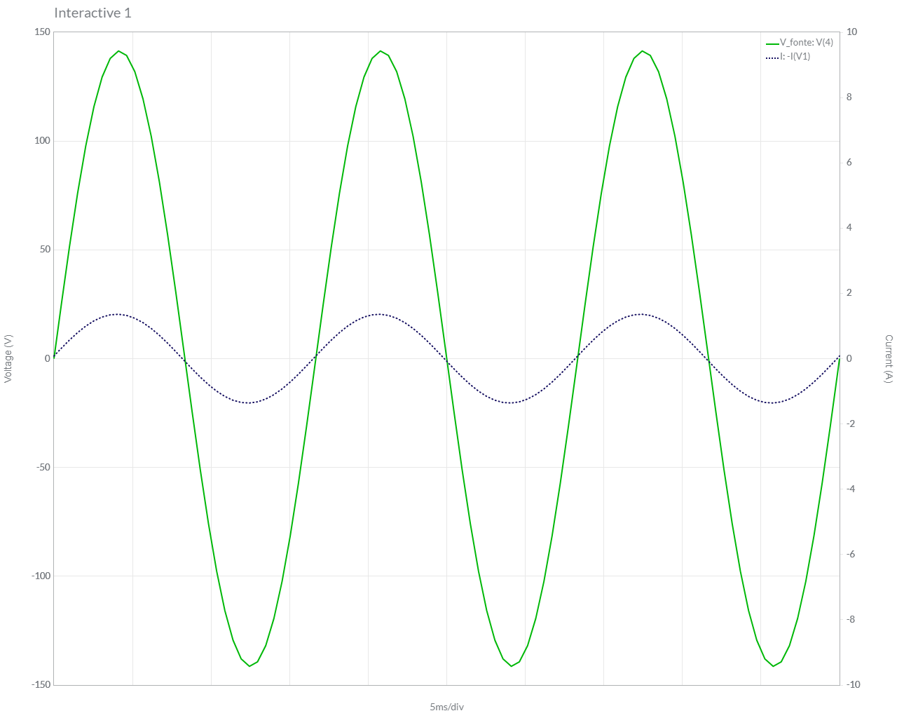

Figura 5 – Gráfico Tensão em verde, corrente em azul

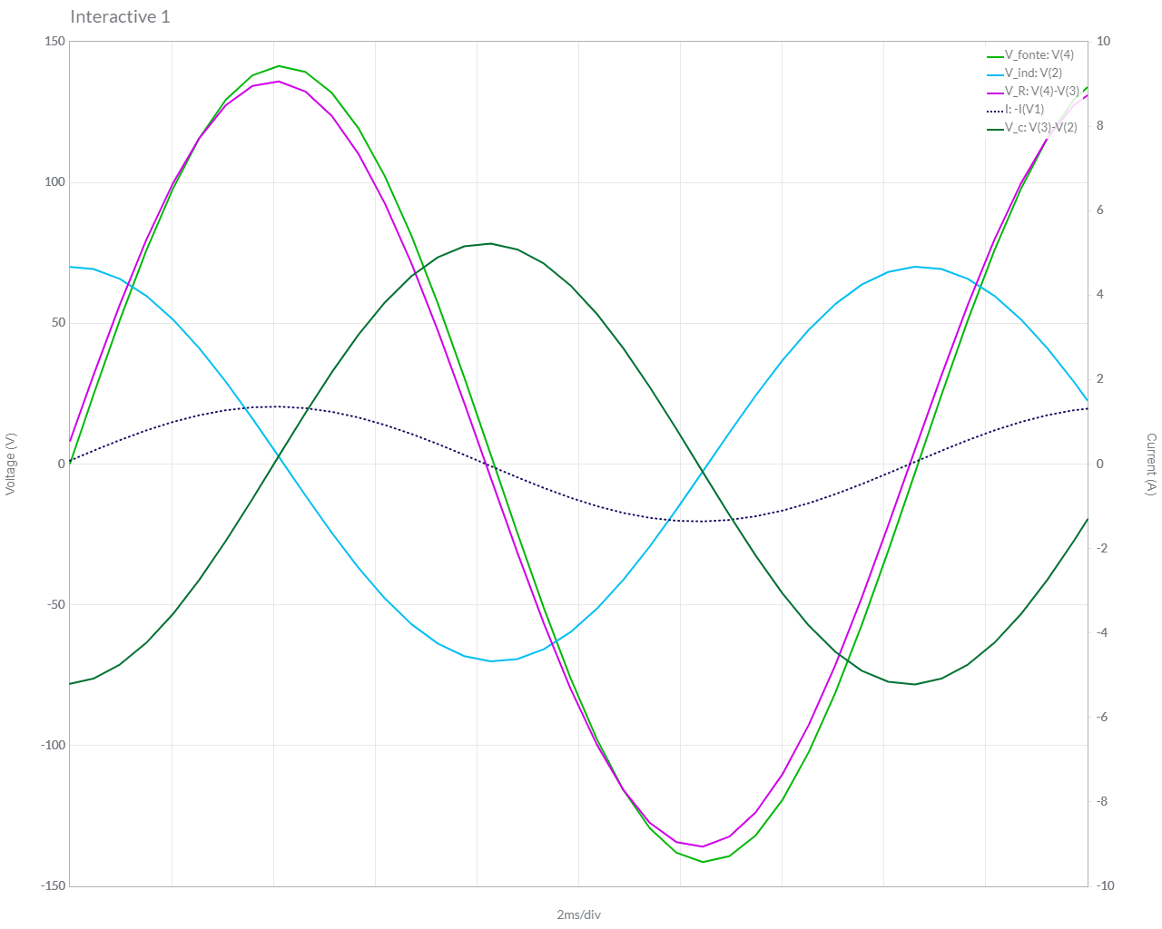

Figura 6 – Gráfico de tensões e corrente do circuito

Caso b

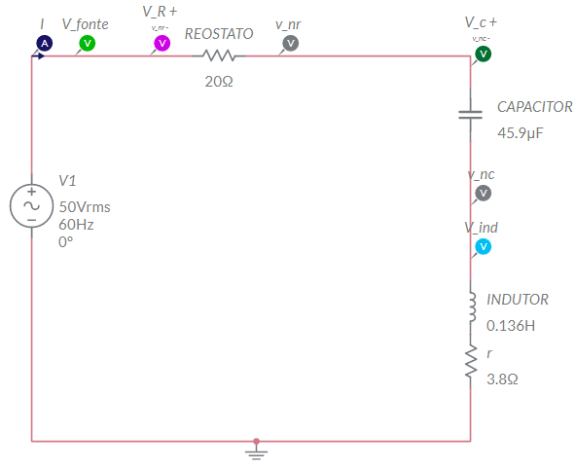

Figura 7 – Circuito para simulação do caso b no software Multisim[1].

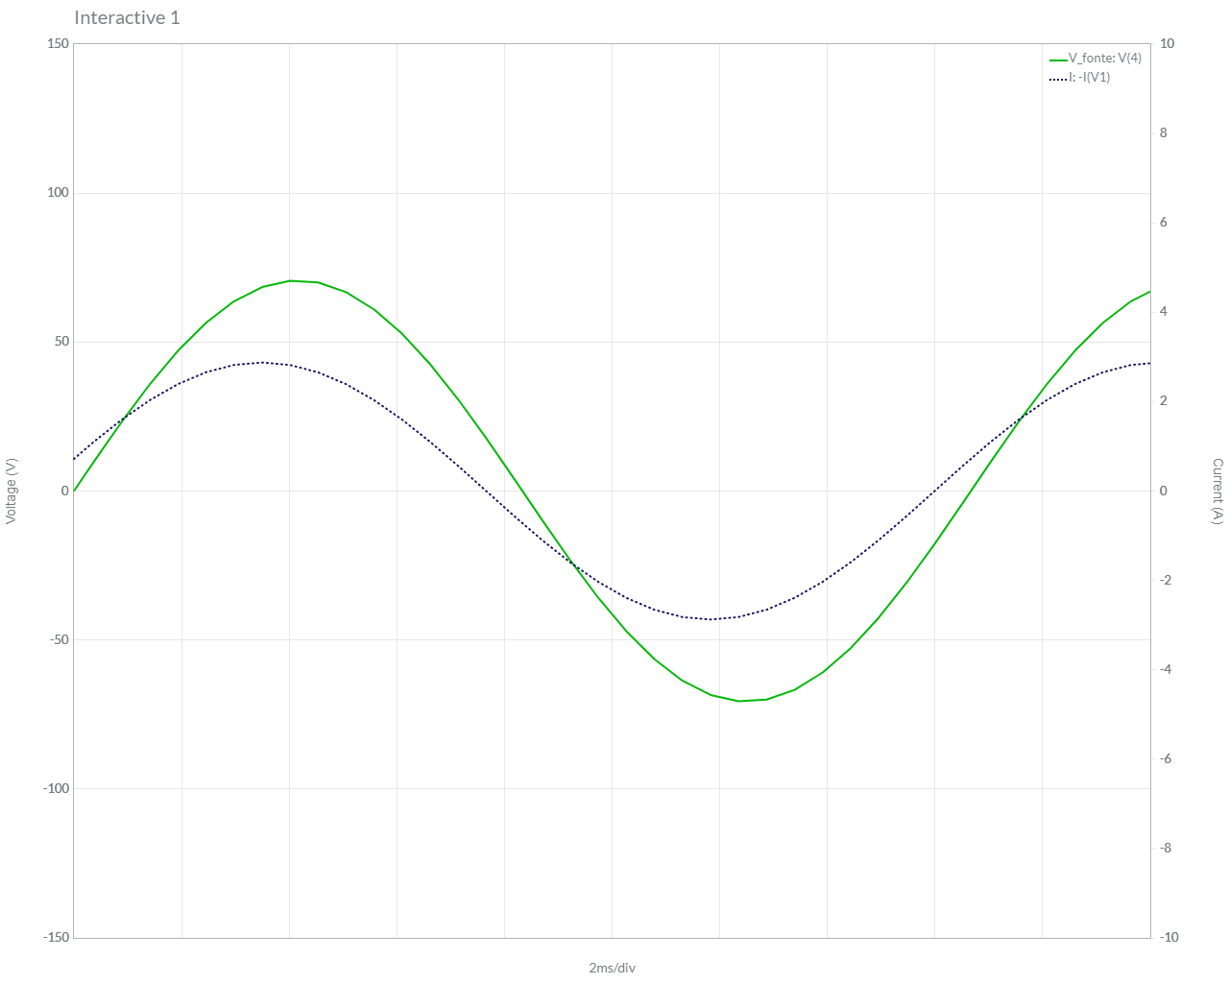

Figura 8– Gráfico Tensão em verde, corrente em azul

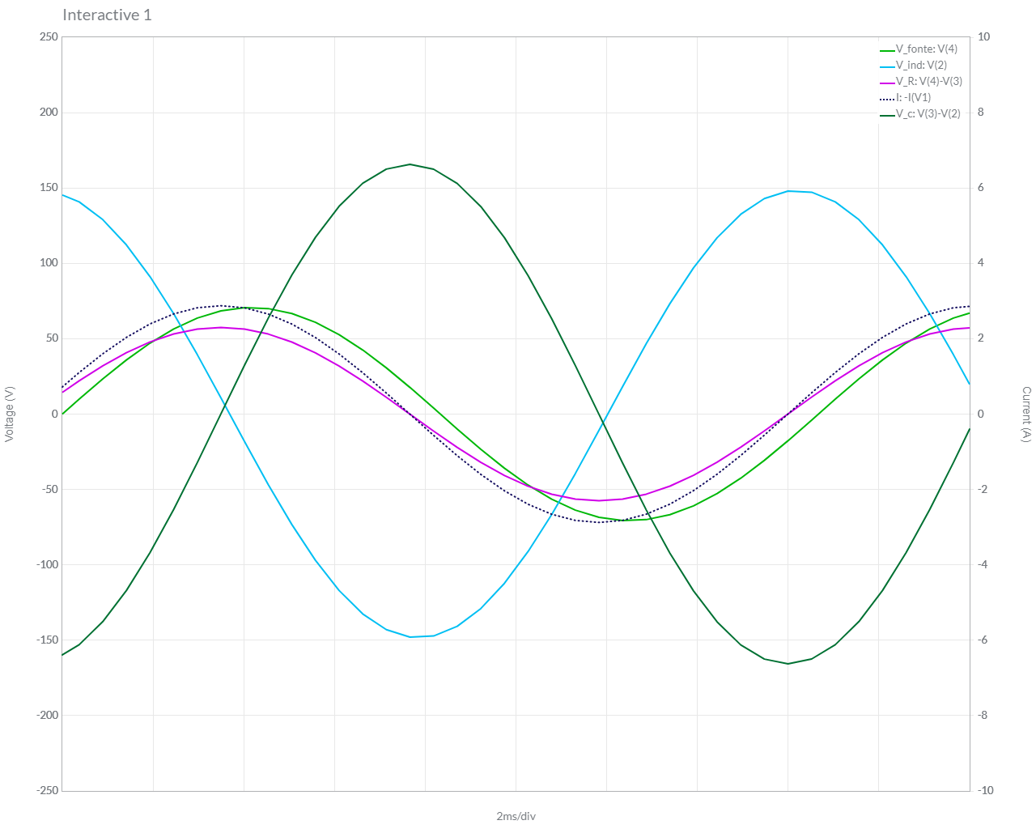

Figura 9– Gráfico de tensões e corrente do circuito

|  |  |  |  |  |  |  |  |  |  |
| --- | --- | --- | --- | --- | --- | --- | --- | --- | --- |
| valores | Medições | | | | | | | | |
| Vef | I | cos o | Vr | Vc | V(L+rL) | P | S | Q |
| [V] | [A] | [fp] | [V] | [V] | [V] | [W] | [VA] | [Var] |
| Caso a | | | | | | | | | |
| Medidos | 100,6 | 0,960 | 0,989 | 94,500 | 55,790 | 70,300 | 94,650 | 96,800 | 13,900 |
| Simulado | 100,0 | 0,961 | 0,998 | 96,100 | 55,360 | 49,570 | 95,908 | 95,908 | 6,075 |
| Erros (%) | 0,60 | 0,10 | 0,91 | 1,69 | 0,77 | 29,49 | 1,33 | 0,92 | 56,30 |
| Caso b | | | | | | | | | |
| Medidos | 50 | 1,809 | 0,876 | 33,94 | 101,800 | 129,200 | 78,180 | 89,350 | 43,230 |
| Simulado | 50 | 2,034 | 0,965 | 40,67 | 117,100 | 104,600 | 98,090 | 98,278 | 6,075 |
| Erros (%) | 0,000 | 12,44 | 10,10 | 19,83 | 15,03 | 19,04 | 25,47 | 9,99 | 85,95 |

Tabela 5 – valores de corrente, tensões e potencias medidos e simulados

## **Conclusão**

É importante para todo profissional ter domínio e conhecimento dos equipamentos da sua área, com este experimento foi possível aprender a configurar e utilizar o equipamento KRON e a utilizar o Wattímetro analógico.

Ao mudar o valor da resistência obtém um circuito com comportamento diferente, visto pela mudança do fator de potência, isso ocorre devido a relação do triangulo das impedâncias, onde mantem-se a impedância reativa e diminui a resistência assim diminuindo o fator de potência.

Os dados medidos, calculados e simulados apresentaram pequena diferença. Essa diferença está relacionada por não considerar fatores físicos que a priori não afetam tanto os resultados finais, tais como resistência do fio, variação da resistência devido a temperatura. Também está relacionada a precisão limitada dos equipamentos. Os dados obtidos analiticamente e através da simulação reforçam essa hipótese, pois os mesmos apresentaram pouca diferença.

## Referencias

[1] Multisim <https://www.multisim.com/>

ALEXANDER, C.K.; SADIKU, M.N. Fundamentos de Circuitos Elétricos. 5ª ed. Porto Alegre: Mc Graw-Hill, 2015.